Aritmetica di macchina e stabilità numerica

Di Ciarlo Michele (S5337477) e Giampietro Andrea (S5208458)

Esercizio 1
L'esercizio 1 si concentra sulla manipolazione di variabili di tipo double e sul calcolo di espressioni matematiche. Le variabili a, b, e c vengono inizializzate con valori specifici, seguite da un ciclo for che aggiorna il valore di a. Alla fine, vengono confrontate due espressioni matematiche per verificare se producono risultati identici.
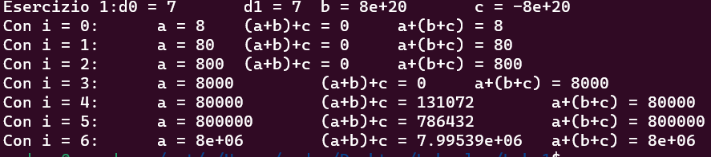
Il codice dell'esercizio 1 è stato eseguito con successo, e i risultati sono stati ottenuti correttamente. È stato dimostrato che l'ordine delle operazioni matematiche può influenzare il risultato finale.
Ciò è dovuto da errori di approssimazione; infatti, la prima operazione dovrà eseguire una somma algebrica su numeri di ordini di grandezza estremamente differenti e ciò porterà effettivamente ad un risultato errato, mentre la seconda operazione, evitando l’approssimazione del precedente, risulterà corretto.

Esercizio 2
L'esercizio 2 si concentra sul calcolo del polinomio di Taylor per la funzione esponenziale e sulla valutazione dell'errore assoluto e relativo dei i risultati ottenuti.
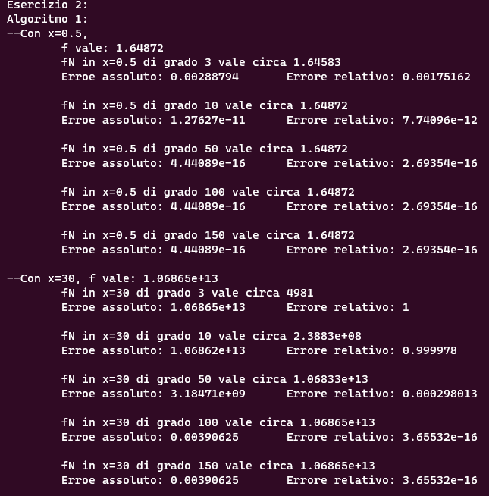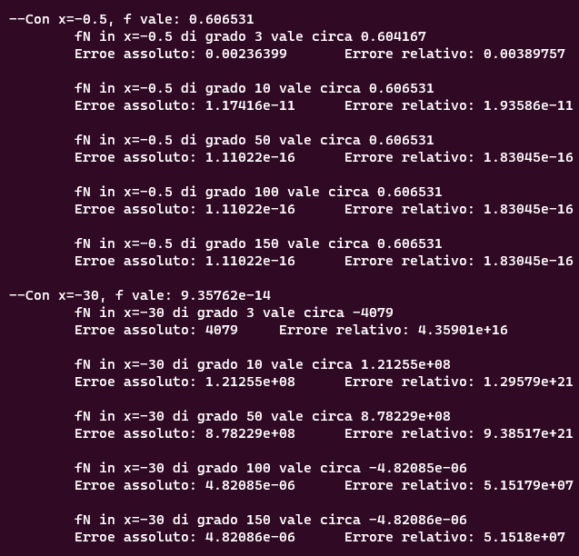
Come previsto, per valori di x prossimi a 0 (ad esempio 0.5 e -0.5), il polinomio fN rappresenta una buona approssimazione della funzione esponenziale di grado N. Notiamo che all'aumentare del valore di N, anche partendo da valori relativamente bassi, le differenze tra i risultati calcolati con fN e quelli attesi sono trascurabili, con errori assoluti e relativi che rimangono minimi e si avvicinano all'ordine di grandezza della precisione della macchina per valori crescenti di N.
Inoltre, osserviamo che per valori positivi di x (come 30), all'aumentare di N, il valore approssimato da fN si avvicina molto a quello della funzione esponenziale e gli errori assoluti e relativi diminuiscono fino a diventare minimi anche in questo caso. Questo risultato è in linea con le aspettative.
Tuttavia, nel caso dei valori negativi di x (ad esempio -30), il valore approssimato da fN rimane notevolmente diverso da quello della funzione esponenziale e gli errori assoluti e relativi rimangono significativamente alti anche per valori elevati di N. Questo fenomeno indica che l'approssimazione tramite il polinomio di Taylor potrebbe non essere efficace per valori di x molto lontani dal punto di espansione.

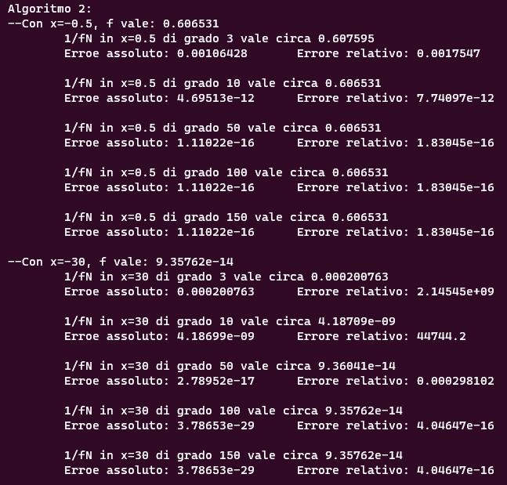

Nel caso di valori negativi, l'algoritmo 2 si comporta notevolmente meglio rispetto all'algoritmo 1. All'aumentare del grado N, il valore approssimato da 1/fN​ è molto simile a quello della funzione esponenziale, e gli errori assoluti e relativi diminuiscono fino a diventare minimi. In pratica, l'algoritmo 2 si comporta in modo simile all'algoritmo 1 quando si tratta di valori positivi di x.
Quando si utilizza l'algoritmo 1, la sommatoria che rappresenta il Polinomio di Taylor per la funzione esponenziale contiene termini sia negativi (con una base negativa ed esponenti dispari) che positivi (con una base negativa ed esponenti pari). Durante il calcolo dei coefficienti per approssimare la funzione, questo può portare a cancellazioni critiche. Come discusso a lezione, le cancellazioni possono far alterare i coefficienti e rendere l'algoritmo instabile.
D'altra parte, l'algoritmo 2 inizia valutando fN​(−x), il che significa che l'argomento è positivo. Pertanto, la sommatoria contiene solo termini positivi (con potenze di base positiva). In questo caso, le cancellazioni non si verificano, e l'algoritmo rimane stabile. Successivamente, l'algoritmo calcola il reciproco tramite una semplice operazione di divisione che può solo avere 1 e -1 come coefficienti, che non interferiscono con la stabilità dell'algoritmo.
Alla luce degli eventi quindi, quando si desidera calcolare un'approssimazione tramite il Polinomio di Taylor per valori negativi di x, l'algoritmo 2 è la scelta migliore per ottenere risultati accurati, mentre per valori positivi di x, non vi è differenza significativa tra l'utilizzo dell'algoritmo 1 o dell'algoritmo 2.

Esercizio 3
L'ultimo esercizio calcola la precisione di macchina per numeri a precisione singola (float) e doppia precisione (double) e determina il valore massimo rappresentabile in ciascun formato. Questo è fondamentale per capire le limitazioni dei calcoli in virgola mobile.
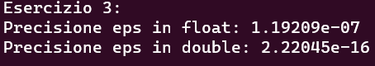
Sappiamo che la precisione di macchina è il massimo errore relativo assoluto arrotondando un numero e che è un tipo di errore che, per l’appunto dipende dalla macchina.
Iniziamo il procedimento con un valore positivo eps = 2^(-1) = 0.5. Verifichiamo se l'operazione eps+1 restituisca un risultato diverso da 1. Se il risultato è diverso da 1, allora eps ha un valore superiore alla precisione di macchina. In tal caso, dobbiamo ridurre eps.
Per ridurre eps nel contesto delle rappresentazioni binarie in virgola mobile, dobbiamo diminuire l'esponente, e poiché stiamo lavorando con rappresentazioni binarie, dovremmo dividere eps per 2, e non per 10.
Ripetiamo il processo fino a quando l'operazione eps + 1 produce come risultato 1. Alla fine di questo ciclo, avremo un valore di eps che non altera il risultato quando sommato a 1. La precisione di macchina sarà quindi il doppio di questo valore.
Inoltre, notiamo che la precisione per i numeri in doppia precisione (double) è circa il doppio di quella per i numeri in singola precisione (float), in quanto i byte sono dedicati alla memorizzazione di tali numeri sono il doppio.

